Huisartsenpraktijk
van Die en Teunissen

Jaarverslag 2020

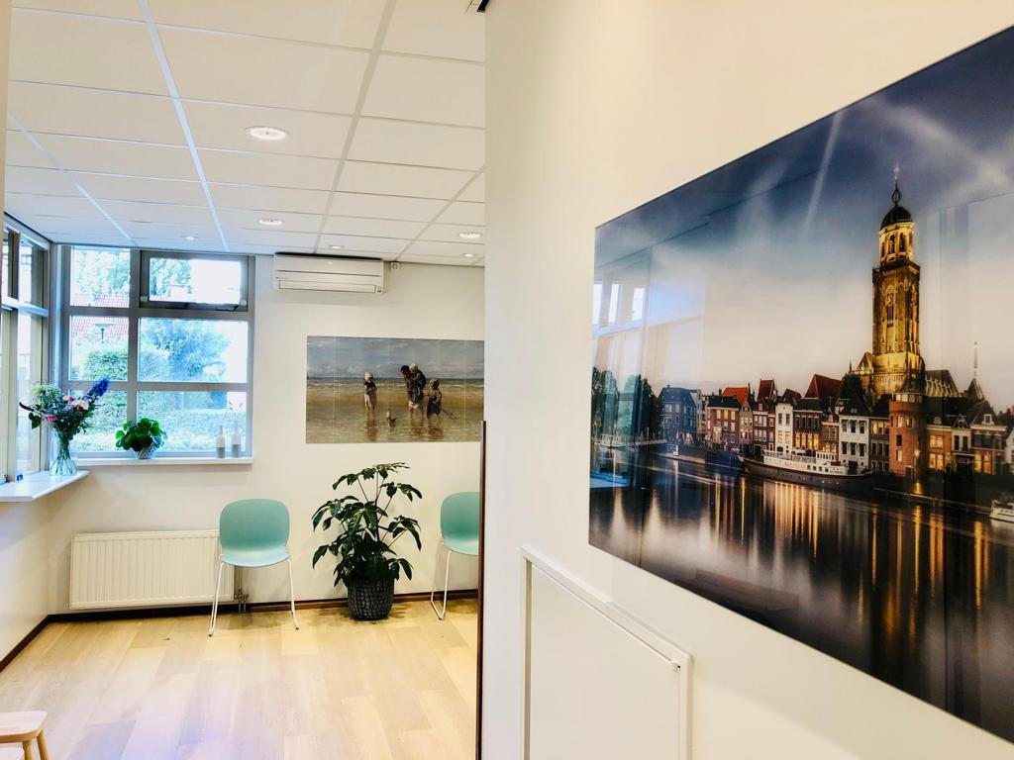

Inhoud
Introductie 3
Inleiding 4
Visie op de huisartsenzorg 4
Historie en profiel van de praktijk 4
Locatie van de praktijk 4
Medewerkers 4
Praktijkorganisatie 5
Openingstijden en bereikbaarheid 5
Automatisering 6
Samenwerking met andere praktijken 6
Kwaliteitsbeleid 6
Klachtencommissie 6
Praktijkaccreditatie (NPA) 7
Opleiding/ nascholing 7
Patiënten 7
Algemeen 7
Aantallen en verdeling 7
Mutaties 8
Zorgverzekeraars 8
Verleende zorg 9
Consulten en visites, overige verrichtingen 9
M&I verrichtingen 10
POH GGZ 12
Preventie 12
Griepvaccinatie / pneumokokken vaccinatie 12
Baarmoederhalskanker 13
Chronische aandoeningen 13
Diabetes mellitus type II 15
COPD en Astma 19
Primaire en secundaire preventie CVRM 21
Ouderenzorg 23
Receptuur 24
Verwijzingen 26
Verbeterplannen 2020/2021 28
Slotwoord 30

Introductie
Dit is het jaarverslag van huisartspraktijk van Die en Teunissen. Dit stuk dient om een indruk te krijgen van wat de werkwijze in de huisartspraktijk en zijn medewerkers is. Welke aandachtspunten zijn er geweest binnen de praktijkvoering in 2020, welke
kwaliteitsverbeteringen zijn er in 2020 gerealiseerd en welke plannen voor kwaliteitsverbetering zijn er voor het komende jaar? In het jaarverslag zal het alleen gaan om de inhoudelijke bedrijfsvoering en de kwaliteitsverbetering. Een jaarverslag zal per komend jaar betrekking hebben op het afgelopen jaar.

De ambitie was en is om een kwalitatief goede praktijk te hebben waarin constant aandacht is voor verbetering van kwaliteit van zorg, praktijkvoering en efficiëntie. De accreditering van de NHG paste daarom goed in de lijn van de praktijkvoering. In 2019 is de praktijk voor het achtste jaar geaccrediteerd. Het jaarverslag voor dit jaar hebben we opgesteld conform de adviezen van de HCDO. Enkele rubrieken zijn daarbij vervallen en enkele zijn erbij gekomen. De meeste getallen worden nu vergeleken met andere praktijken die ook binnen de HCDO werken. Peildatum van de getallen is 01-01-2021

In 2020 is Nederland het COVID-19 virus uitgebroken. COVID-19, voluit coronavirus disease 2019, een besmettelijke ziekte die wordt veroorzaakt door het SARS-CoV-2-virus, behorende tot de coronavirussen. De voorheen onbekende ziekte werd eind 2019 voor het eerst opgemerkt in Wuhan, de hoofdstad van de Chinese provincie Hubei, en verspreidde zich vervolgens in drie maanden tijd naar andere delen van de wereld. Vanaf 11 maart 2020 was er volgens de normen van de Wereldgezondheidsorganisatie (WHO) officieel sprake van een pandemie, de coronapandemie. In Nederland werd op 27 februari de eerste officiële corona patiënt bekend. De eerste lockdown was in maart. Covid-19 heeft veel invloed gehad op de reguliere huisartsenzorg gedurende het hele jaar. De praktijk is steeds opengebleven voor zorg. Voorbeelden van andere soort huisartsenzorg: fysieke consulten werden omgezet naar telefonische, handelingen die konden wachten werden uitgesteld, etc.

Inleiding

Visie op de huisartsenzorg
De missie van onze praktijk is het aanbieden van optimale huisartsenzorg aan patiënten met problemen en vragen over hun gezondheid. Dit betekent: diagnosticeren en behandelen van klachten en ziektes dicht bij huis, goede samenwerking met andere zorgverleners in de eerste en tweede lijn, laagdrempelig, patiëntvriendelijk en rekening houdend met de persoonlijke behoeften en verwachtingen van de patiënten en hun naasten. Naast het behandelen van al aanwezige klachten is ook voorkómen van ziekte een taak. Uiteraard dient ons handelen te voldoen aan de kwaliteitseisen van de beroepsgroep.

Historie en profiel van de praktijk
De huisartsenpraktijk van Kees van Die en Doreth Teunissen is sinds 1998 gevestigd in het Praktijkpand aan de Dudokstraat 16a in Deventer. Eerder werd de praktijk gerund door Kees van Die, maar sinds 2005 vormt hij samen met Doreth Teunissen een maatschap. Alle patiënten staan op beide namen ingeschreven wat betekent dat beide artsen de zorg dragen voor alle patiënten. Samen met de andere huisartsen in Colmschate vormen zij een waarneemverband.

Locatie van de praktijk
De praktijk bevindt zich in een nieuwbouwwijk aan de rand van de stad, het is verstedelijkt platteland zonder achterstandswijken.

Het praktijkgebied (het geografisch gebied dat in 15 minuten aanrijtijd vanuit de praktijk bereikbaar is) bevat de postcodes 7421 t/m 7429. De postcodelijst geeft ook aan uit welke postcodegebieden nieuwe patiënten ingeschreven kunnen worden.

Medewerkers
In de praktijk werken de volgende medewerkers:

Kees van Die, huisarts sinds 1992 en huisartsopleider aan de universiteit van Groningen sinds 2000. In 2007 heeft hij de masteropleiding medische ethiek afgerond. Hij werkt 0,7 FTE als huisarts.

Doreth Teunissen, huisarts sinds 1998. Huisartsenopleider aan de universiteit van Groningen, kaderarts uro-gynaecologie, docent en senior onderzoeker aan het UMC St. Radboud vakgroep Eerstelijnsgeneeskunde. Sinds september 2012 coördinator van de kaderopleiding uro-gynaecologie en sinds 2013 voorzitter van de expertgroep UgynHAG. In 2006 promoveerde ze op het proefschrift 'Urinary Incontinence in the Elderly in General Practice'. Ze werkt 0,6 FTE als huisarts. Dit jaar is zij tijdelijk afwezig geweest. Ines Krabben heeft haar afwezigheid opgevangen.

Sabina Paalman werkt sinds het begin 1994 in de praktijk. Eerder als praktijkassistente maar sinds 2007 als POH-er. Ze houdt zich met name bezig met de zorg voor astma/COPD, diabetes mellitus, begeleiding van urine-incontinentie, stoppen met roken en cardiovasculaire risicomanagement. Ze werkt 0,4 FTE in de praktijk. Naast haar werk als POH-er is ze ook werkzaam op de huisartsenpost als triage-assistente.

Nancy Draaijer werkt sinds juni 2002 in de praktijk. Naast het aannemen van de telefoon en het plannen van afspraken houdt ze zich op medisch gebied bezig met het maken van uitstrijkjes, wondverzorging, urineonderzoek, meten van RR en glucose. Daarnaast verricht ze administratieve taken zoals het inplannen en uitnodigen van patiënten voor uitstrijkjes, het invoeren en verwerken van de post. Zij werkt 0,6 FTE.

Diny Westerweel werkt sinds december 2009 in de praktijk. Zij doet dezelfde werkzaamheden als Nancy Draaijer. In 2016 heeft ze de opleiding tot praktijkverpleegkundige afgerond. Ze werkt 0,6 FTE. Per 1 april werkt ze 0,3 FTE als POH-er en 0,3 FTE als praktijkassistente.

Jacqueline Petrie werkt sinds november 2018 in de praktijk. Ze werkt 0,3 FTE. Per 30-04-2020 is zij gestopt.

Leidy Bredenoord werkt sinds mei 2020 in de praktijk ter vervanging van Jacqueline Petrie. Zij werkt 0,3 FTE. Vanaf 16 november 2020 werkt zij 0,4 FTE. Haar werkzaamheden zijn hetzelfde als die van Nancy.

Annelies Peters werkt sinds maart 2014 in de praktijk. Zij is POG-GGZ en ze werkt 0,3 FTE.

Natasja Baan werkt sinds september 2018 in de praktijk. Zij is praktijkmanager en ze werkt 0,15 FTE. Zij ondersteunt de huisartsen op managementgebied. Verder declareert zij de inschrijftarieven en de verrichtingen.

Ines Krabben werkt sinds september 2018 mee als AIOS. Na haar zwangerschapsverlof in 2019 heeft ze in januari 2020 haar opleiding afgemaakt. Vanaf 17 december 2019 t/m juni 2020 heeft zij de gewerkt in de praktijk om de afwezigheid van Doreth Teunissen op te vangen.

Praktijkorganisatie

Openingstijden en bereikbaarheid
De praktijk is dagelijks geopende van 8.00 tot 17.00 uur. Voor het maken van afspraken kan er tot 10.30 uur gebeld worden. Daarna is er een kort overleg tussen de assistentes en de huisarts waardoor kortdurend een antwoordapparaat opstaat met de vraag om voor niet spoed op een later moment terug te bellen. Bij spoed kan men direct contact krijgen. Tussen 12.30 en 13.30 is er lunchpauze waarbij de assistente alleen voor spoed en intercollegiaal overleg te bereiken is. Vanaf 13.30 tot 15.00 kan men bellen voor het opvragen van uitslagen. Na een kort moment van overleg waar bij het antwoordapparaat weer even op staat is de praktijk weer bereikbaar voor diverse vragen.

De telefooncentrale beschikt over een keuzemenu namelijk contact met de assistente, intercollegiaal overleg, spoed en receptenlijn. De praktijk maakt tevens gebruik van de mogelijkheid om online zaken te regelen via MijnGezondheid.net en de app Dokter Dichtbij. De app Dokter Dichtbij wordt begin 2021 vervangen door MedGemak.
Patiënten kunnen 24/7 recepten aanvragen, berichten (e-consulten) versturen en afspraken maken (vanwege het corona virus (COVID-19) is dit tijdelijk uitgezet). Er is eind 2020 een wachtkamerscherm opgehangen om patiënten ook op deze manier te voorzien van informatie betreft de praktijk. De website voorziet de patiënt van dezelfde informatie.

Spreekuurverdeling
Beide huisartsen werken parttime in de praktijk. De spreekuurverdeling is als volgt:

 | C. van Die | TA.M. Teunissen
Maandag | 8.00-11.30 en 13.30-17.00 | 8.00-11.30
Dinsdag | vrij | 8.00-11.30 en 13.30-17.00
Woensdag | 8.00-11.30 en 13.30-17.00 | vrij
Donderdag | 8.00-11.30 | 8.00-11.30 en 13.30-17.00
Vrijdag | 8.00-11.30 en 13.30-17.00 | vrij

Automatisering
Het Huisarts Informatie Systeem (HIS) is Medicom. In het Sallandse gebied is dit het systeem dat de meeste praktijken gebruiken. Dat is plezierig, omdat zo alle medische gegevens op de huisartsenpost in Deventer beschikbaar zijn (uiteraard alleen voor bevoegden en omgeven door inlogcodes, wachtwoorden, en logboeken). De ICT-afdeling van het Deventer Ziekenhuis is een belangrijke partner bij het beheer van de ICT in de praktijk. Via het beveiligde glasvezelnetwerk "Datanet Salland" worden gegevens uit het medisch dossier van het Deventer Ziekenhuis aan de huisarts van de patiënt ter beschikking gesteld. Eind dit jaar is de ICT-afdeling van DZ over gegaan naar een nieuw zorgverlenersportaal standaard content van HIX van Chipsoft. Het systeem kent veel opstart problemen. De ICT-afdeling had het vorige systeem aangepast naar de wensen van de gebruikers. Met de nieuwe content van HIX is de gebruiksvriendelijkheid een heel stuk achteruit gegaan. Naast dit systeem gebruiken we VipLive-Calculus als gemeenschappelijk systeem voor het monitoren van diabetes, COPD, astma en CVRM.

De huisartsenpraktijken zijn ook gekoppeld aan de openbare apotheken in Deventer en omstreken, en de dienstapotheek in het Deventer Ziekenhuis, zodat een sluitend medisch-farmaceutisch systeem ontstaat. Omdat het dataverkeer via LSP verloopt wordt aan patiënten toestemming gevraagd of dat uitwisseling akkoord is. Vanwege het uitbreken van het corona virus (COVID-19) dit jaar, is voor alle patiënten door Pharmapartners tijdelijk de toestemming op ja gezet. Dit wordt weer teruggedraaid, zodra het virus onder controle is.

Verder is het mogelijk om in de praktijk de röntgenfoto’s te bekijken, alle laboratoriumonderzoek wat niet zelf hebben aangevraagd in te zien en met de patiënt te bespreken. Ook maken we gebruik van teledermatologie: een foto van een huidafwijking wordt naar de huidarts verstuurd, die binnen één of twee dagen een advies geeft. Deze mogelijkheid hadden we al langer maar vanaf 2013 zijn we daar gebruik van gaan maken.

Samenwerking met andere praktijken

Samen met de andere huisartsen in Colmschate vormen wij een waarneemverband voor het opvangen van de vakantie en afwezigheidwaarneming.

Kwaliteitsbeleid

Klachtencommissie
De praktijk is aangesloten bij de SKGE (Stichting Klachten en Geschillen Eerstelijnszorg).
Bij voorkeur wordt de klacht eerst met de huisarts besproken. Indien dit niet lukt of men komt er samen met de huisarts niet uit, dan kan de klacht besproken worden met een onafhankelijke en onpartijdige klachtenfunctionaris. De klachtenfunctionaris is Irene Jorna van de HCDO. Zij kan gebeld worden 0570-501770 of gemaild: info@hcdo.nl. Klachtenformulieren kunnen opgevraagd worden bij de assistente of online ingevuld via de website. In 2020 werd 1 klacht via de website ingediend.

Praktijkaccreditatie (NPA)
Sinds 2012 is de praktijk geaccrediteerd. In 2015 zijn we aangesloten bij de regioaccreditering en zijn we overgegaan op versie 2011. Inmiddels hebben we een kwaliteitsplan ontwikkeld wat ervoor zorgt dat we systematisch de kwaliteit van de zorg die we leveren evalueren.
De accrediterende organisatie is de NPA (NHG Praktijk Accreditering)
(www.npa.artsennet.nl), een door de beroepsgroep ingestelde accrediteringsorganisatie die op onafhankelijke wijze de kwaliteit van huisartsenpraktijken toetst en bevordert.

De jaarlijkse audit is sinds januari 2019 gewijzigd in 3 vormen:
- Driejaarlijkse NHG-Praktijkaccreditering
- Driejaarlijkse NHG-Praktijkaccreditering plus thematische ontwikkeling
- Jaarlijkse NHG-Praktijkaccreditering met ondersteuning op maat

De praktijk heeft gekozen voor de driejaarlijkse NHG-Praktijkaccreditering. Op 21 maart 2019 heeft er een audit plaatsgevonden en is de certificering van de praktijk weer verlengd. Volgens de nieuwe vorm zal in 2022 een nieuwe audit gaan plaatsvinden.

Opleiding/ nascholing
De praktijk doet mee aan een aantal opleidingen als stage- of opleidingsplaats:
Voortgezette medische opleiding tot specialisme huisartsgeneeskunde via de universiteit van Groningen, Stageplaats coassistenten Universiteit Groningen en Stageplaats eerstejaars studenten geneeskunde Universiteit Nijmegen.

Patiënten

Algemeen
De praktijk is gevestigd in de nieuwbouwwijk ‘de Vijfhoek’. Deze wijk bestaat vooral uit eengezinswoningen en enkele flatwoningen met een redelijke doorstroming.

Aantallen en verdeling
Op 01-01-2021 stonden er 3201 patiënten ingeschreven.

Mutaties

In 2020 is het aantal patiënten in de praktijk weer groter geworden. Er zijn in totaal 24 kinderen geboren en 12 patiënten gestorven. Daarnaast zijn er 66 meer mensen ingeschreven dan uitgeschreven.

Tabel: Mutaties
 |  | Inschrijvingen |  |  | Uitschrijvingen
 | 2018 | 2019 | 2020 | 2018 | 2019 | 2020
Mutaties | 131 | 147 | 103 | 18 | 40 | 37
Geboorte/Sterfte | 21 | 26 | 24 | 10 | 15 | 12

Zorgverzekeraars
De meeste patiënten hebben dit jaar Eno als zorgverzekeraar. Op de voet gevolgd door Achmea en VGZ staat derde.

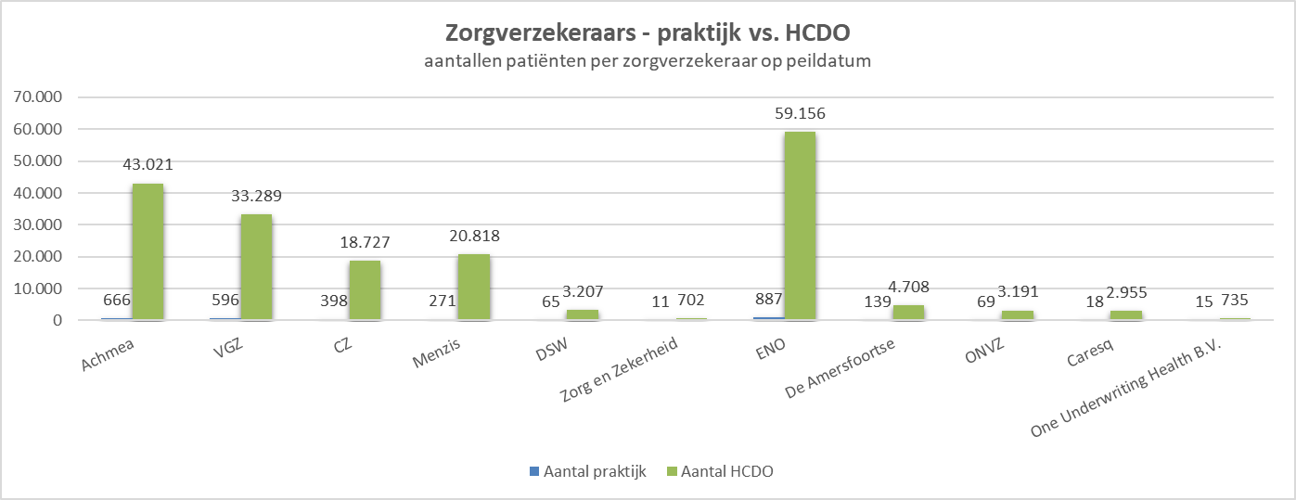

Verleende zorg

Consulten en visites, overige verrichtingen

Per 1 januari 2019 is het declareren van consulten veranderd. Er zijn 3 consulttarieven
- Consult korter dan 5 minuten (KC)
- Consult vanaf 5 minuten tot 20 minuten (C)
- Consult 20 minuten en langer (DC)
De wijze waarop het contact plaatsvindt (bv. op de praktijk, telefonisch of via internet), maakt dus niet meer uit; alleen de duur is bepalend. In 2020 is in maart door het COVID-19 virus een landelijke lockdown geweest. Veel fysieke consulten zijn toen omgezet naar telefonische contacten. Daardoor is het aantal consulten 5 tot 20 minuten een stuk gedaald. T.o.v. de andere praktijken in de HCDO zijn er meer consulten 5 tot 20 min geweest, het aantal dubbele consulten is minder, de consulten <5 min gelijk.

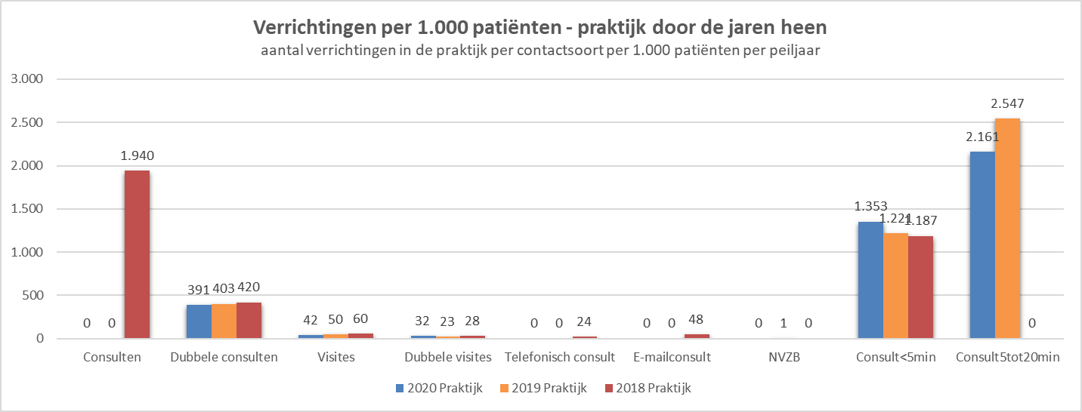

M&I verrichtingen

In 2020 zijn de volgende M&I verrichtingen geboekt. T.o.v. het Nivel 2019 declareren we nog steeds weinig M&I verrichtingen. Dat geldt voor alle verrichtingen, behalve voor het inbrengen en verwijderen van een IUD of hormoonspiraaltje. We meten ook pessaria aan bij een genitale prolaps, maar dit wordt niet meer als M&I gerekend.

Niet opgenomen in bovenstaande lijst:
Vektiscode | Omschrijving | 2020 per 1000pt praktijk | 2019 per 1000pt praktijk | 2019 Nivel per 1000 pt
13012 | Chirurgie | 19 | 18,9 | 32,5
13015 | Amb. compressie therapie | 0 | 0,6 | 2,5
13023 | Therapeutische inj (Cyriax) | 21,8 | 14,7 | 19,3
13034 | Intensieve zorg, dag | 10,6 | 1,6 | 31,1
13036 | Intensieve zorg, ANW | 1,6 | 0,3 | 1,4
13042 | IUD inbrengen, implanteren/verwijderen implanonstaafje | 13,4 | 10,8 | 7,9
13049 | Polyfarmacie | 0,3 | 1,3 | 4,2

POH GGZ
De POH GGZ heeft in 2020 1,5 dagen in de week in de praktijk gewerkt en m.n. dubbele consulten gedaan. Het aantal contacten is weer gestegen ten opzichte van vorig jaar. In de leeftijdscategorie 0-17 jaar ziet de POH GGZ meer patiënten t.o.v. andere praktijken in de HCDO.

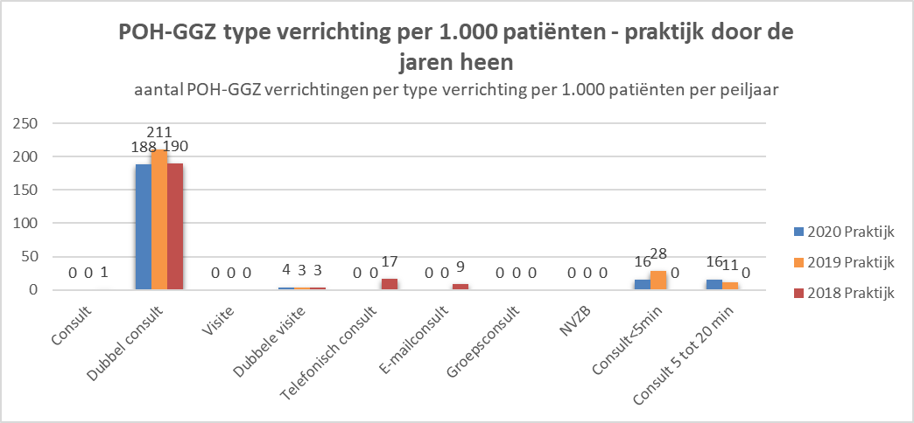

Preventie
Algemeen
Preventie van ziekte vormt in deze praktijk een belangrijk deel van de werkzaamheden. Het betreft preventie van baarmoederhalskanker (secundair), influenza (primair), hart- en vaatziekten (primair en secundair), diabetes mellitus II (secundair en tertiair) en astma en COPD (secundair en tertiair).

Griepvaccinatie / pneumokokken vaccinatie
In juni 2020 werden 1127 patiënten volgens de criteria van de NHG geselecteerd voor de griepprik, dat was ruim meer dan de afgelopen jaren. Deze lijst werd gescreend op relevantie. De overgebleven patiënten, behalve de patiënten die in het verleden aangegeven hadden geen prijs te stellen op deze vaccinatie ('weigeraars'), werden uitgenodigd.
In totaal hebben 597 (52,9% van de geïndiceerde) patiënten de griepvaccinatie gehaald. Dit percentage is een stuk hoger dan 2019 (40,6%). Dit heeft alles te maken met het corona virus. Patiënten hebben hierdoor meer gehoor gegeven aan de oproep.

Tabel: aantal patiënten geselecteerd voor de griepvaccinatie in 2020
 | 2018 | 2019 | 2020
Gevaccineerd | 438 | 478 | 597
0-59 | 154 | 169 | 202
60 en ouder | 284 | 309 | 395
Geïndiceerd | 1170 | 1178 | 1127

In dit jaar is voor het eerst de pneumokokken vaccinatie opgenomen in het Rijksvaccinatieprogramma. Vanwege COVID-19 is besloten om te starten met leeftijdscohort 73 t/m 79 jaar. Er zijn 141 patiënten geselecteerd volgens de criteria van de NGH. Uiteindelijk zijn er 98 (69,5% van de geïndiceerde) patiënten gevaccineerd.

Baarmoederhalskanker
Patiënten krijgen een oproep toegestuurd buiten de praktijk om. In totaal hebben 89 vrouwen een uitstrijkje laten maken in 2020. Vorig jaar waren dat er 105. Afname is gerelateerd aan covid-19.

Chronische aandoeningen
In onderstaande tabel staan de chronische aandoeningen weergegeven verdeeld over de categorieën cardiovasculair, metabool, longen, GG, verslaving en maligniteiten, afgezet tegen de getallen van het Nivel. Opvallend is dat we met name qua cardiovasculaire aandoeningen erg laag zitten in vergelijking met het Nivel. Ook qua aantal diabeten zitten we laag. Mogelijk is dit te verklaren doordat we relatief weinig ouderen hebben. We hebben wel relatief veel patiënten van middelbare leeftijd wat mogelijk verklaart dat we vaak de diagnose angststoornis, surmenage en burn-out stellen in vergelijking met het landelijke gemiddelde. Qua maligniteiten komen onze getallen redelijk overeen met de landelijke cijfers, behalve qua prostaatkanker zitten we laag. Ook dit laatste heeft waarschijnlijk te maken met de relatief jonge praktijk.

Tabel: Aantal patiënten met een chronische aandoening in 1000 patiënten
 | PREVALENTIE | Praktijk |  | Nivel 2019
 |  | 2019 | 2020 | Prevalentie
 | CARDIOVASCULAIR
K74 | Angina pectoris | 12 | 12 | 24,3
K75 K76 | Myocardinfarct / Andere chronisch. hartziekte | 15 | 15 | 14,5  11,9
K77 | Decompensatio cordis (hartfalen) | 7 | 8 | 13,8
K78 | Boezemfibrilleren | 15 | 17 | 20,9
K86 | Hypertensie zonder orgaanbeschadiging | 115 | 119 | 147,8
K87 | Hypertensie met orgaanbeschadiging | 1 | 2 | 20
K89 | TIA | 12 | 11 | 9,7
K90 | CVA | 9 | 11 | 20,4
K92 | Andere ziekte(n) perifere arterien | 8 | 10 | 23,5
K99 | Andere ziekte(n) hartvaatstelsel | 7 | 8 | 6,8
 | METABOOL
T90 | Diabetes | 52 | 54 | 65,6
T93 | Vetstofwisselingsstoornissen | 35 | 36 | 85,3
 | LONGEN
R95 | Emfyseem / COPD | 1 | 1 | 27,4
R96 | Astma | 76 | 76 | 101,9
 | GGZ
P20 | Geheugen / concentratiestoornissen | 9 | 11 | 10,3
P70 | Dementie | 23 | 24 | 6,6
P21 | Overactief kind / hyperkinetisch syndroom | 1 | 2 | 12,6
P74 | Angststoornis | 41 | 44 | 24,3
P76 | Depressie | 32 | 36 | 30,9
P78 | Surmenage ("overspannenheid") | 23 | 18 | 14,7
P80 | Persoonlijkheidsstoornis | 6 | 5 | 13,2
Z29 | Burn-out ("ander sociaal probleem") | 6 | 5 | 5,9
 | VERSLAVING
P15 | Chronisch alcoholmisbruik | 7 | 7 | 5,1
P19 | Drugsmisbruik | 2 | 3 | 4,2
 | ONCOLOGIE
X76 | Borstkanker | 17 | 17 | 14,7
Y77 | Prostaatkanker | 2 | 2 | 6,9
R84 | Longkanker | 1 | 2 | 3,6
D75 | Darmkanker | 4 | 5 | 8,4
U76 | Blaaskanker | 2 | 4 | 3,3

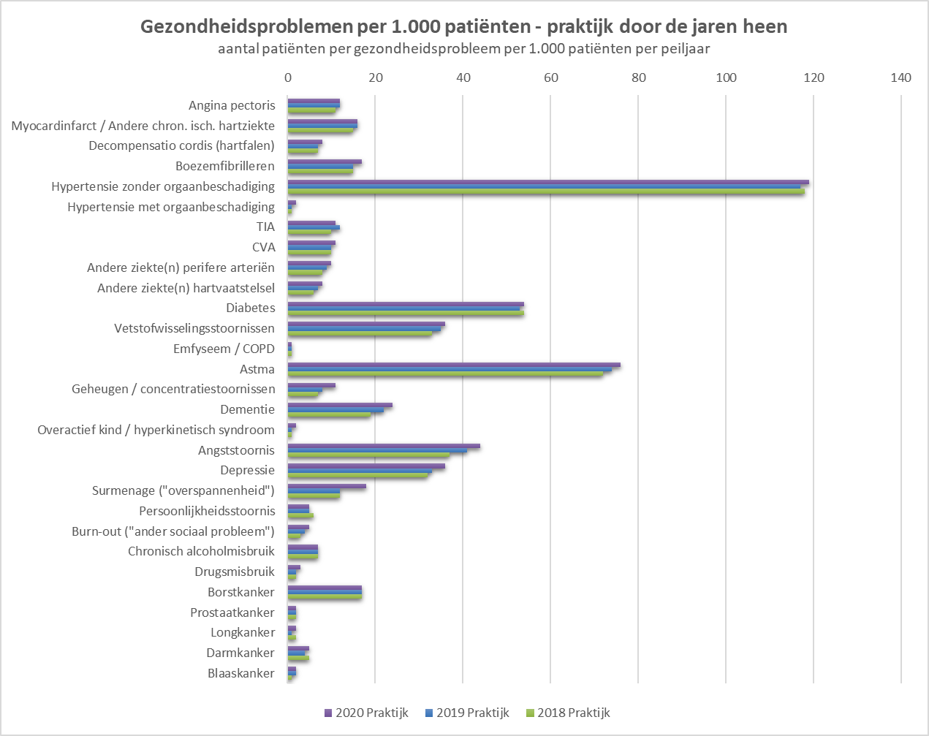

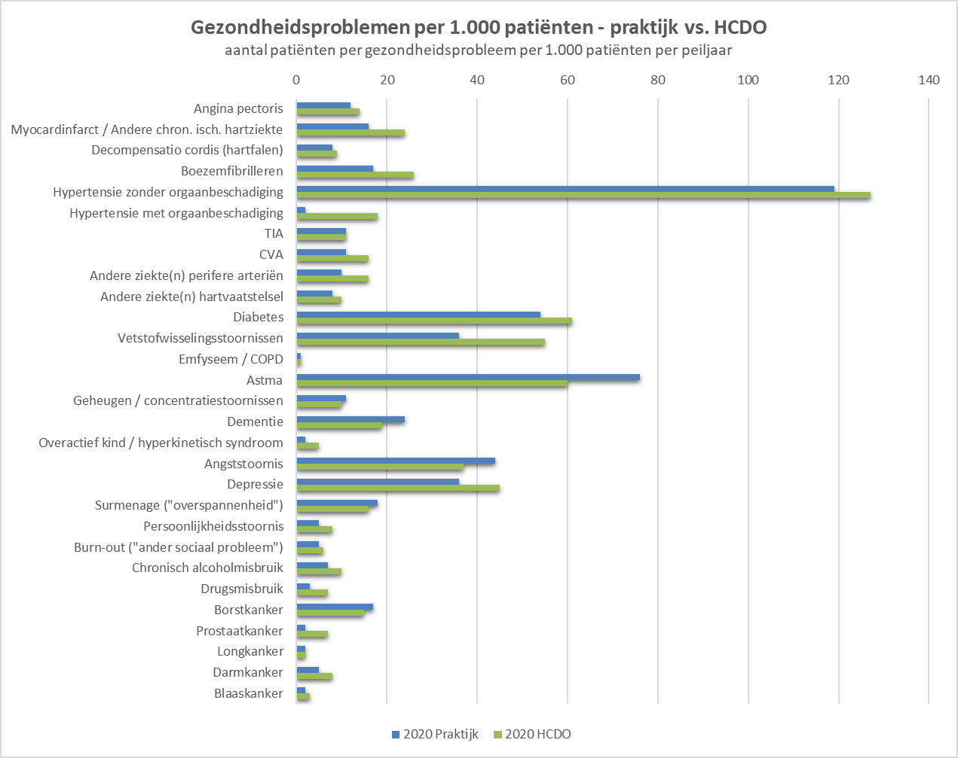

Diabetes mellitus type II

De praktijk is deelnemer aan de zorggroepen diabetes, astma/COPD en CVRM van de HCDO. Alle 64 praktijken nemen deel. De prestaties van de deelnemende praktijken worden jaarlijks doorgelicht. Onderstaande tabel geeft een overzicht van de verschillende indicatoren van de diabeteszorg van onze praktijk. De uitdraai is gemaakt net nieuw KIS systeem, namelijk VIP. Wat betreft de indicatoren LDL, BMI en Hba1c hebben we in 15-20% een kritische waarde. Omdat voor een goede behandeling van patiënten het soms bewust afgeweken wordt van de richtlijn zal het aantal patiënten met een kritische waarde nooit nul zijn. Of we afwijken qua indicatoren t.o.v. andere praktijken kunnen we dit jaar nog niet zien. De SIMM lijkt niet goed gecodeerd maar dit heeft waarschijnlijk te maken met de terugkoppeling van de podoloog die nog niet goed verloopt.

Tabellen Diabetes

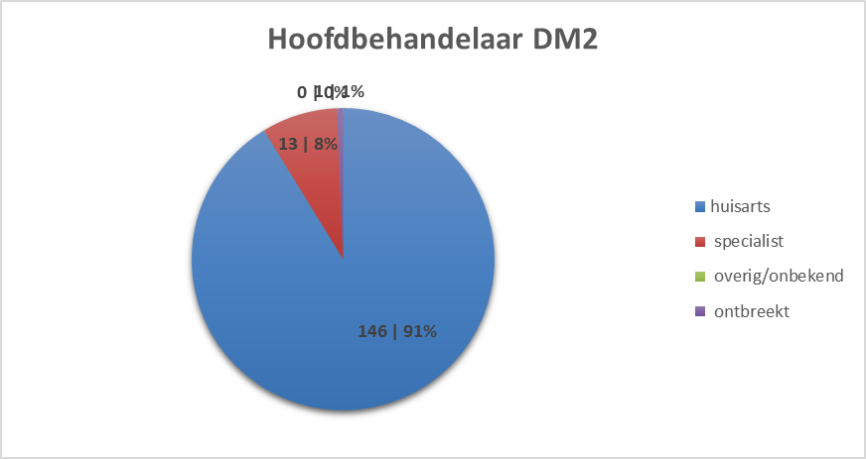

Benchmark
 | Praktijk |  | Verklaring verschil
Hoeveel patiënten in de praktijk, percentage praktijk, percentage regio en percentage in de  Zorggroep. Zitten jullie boven het gemiddelde, eronder en is daar een verklaring voor? | 5.2 % | 170 patiënten | Jonge praktijk, zelfde trend.
Substitutie in kalenderjaar, reden geen deelname ketenzorg |  |  | 15 patiënten, geen reden.
Zorg bloeddruk: | 94,4% | Bij hoeveel van deze patiënten is in de afgelopen 12 mnd de bloeddruk gemeten? Welk percentage is dat? | 119 patiënten
 | % | Hoeveel procent van de bloeddrukken < 70 jaar is onder de < 120 mmhg. Is dat meer/minder dan vorig jaar. Wie zijn dat, zoem in op de patiënten. Wellicht zitten daar ook patiënten met hartfalen bij, dan is dat acceptabel/het streven, maar misschien ook te lage bloeddrukken, dan moet daar aandacht aan geschonken worden. | 16 patiënten, geen patiënten met vermoeden hartfalen.
 |  | Hoeveel patiënten hebben jullie die een bloeddruk van > 160 mmhg bezitten? Wie zijn het en kunnen deze patiënten scherper ingesteld worden? | 10 patiënten, er zijn zeker patiënten die scherper kunnen/moeten ingesteld worden.
 |  | Patiënten die nog niet geweest zijn? Verklaarbaar? Patiënten > 70 jaar met een systRR > 180? Wil je hier iets mee? | Patiënten die nog niet zijn geweest, worden weer opgeroepen. Er is 1 patiënt > 70 jr met systRR > 180. Deze persoon is in beeld en wordt weer opgeroepen.
LDL | 63,6% | Van de patiënten > 70 jaar, hoeveel hebben een LDL <2,5? Wil je hier iets mee of waarom niet? | Niet gereguleerd > 2,5 27 patiënten. Hier wordt naar gekeken en waar nodig medicatie voorgesteld.
HbA1c | 91,3% | Bij welk percentage van de patiënten is er het afgelopen jaar een HbA1c bepaald?
 | 13,9% | Hoeveel patiënten < 80 jaar hebben een HbA1c van > 64 mmol/l? Vergelijk met de regio/zorggroep. Actie nodig? | 10 patiënten. Procentueel lager dan zorggroep en regio.
 |  | Doe ditzelfde bij patiënten > 80 jaar en HbA1c < 53. Zijn er geen patiënten die te strak zijn ingesteld en kijk of er actie nodig is. | 7 patiënten, er wordt naar gekeken (meeste zijn al zonder medicatie, bij hba1c rond 40)
Voetenonderzoek | 53% | Bij hoeveel patiënten is (of lijk) het voetenonderzoek niet gedaan? Wat is daarvan de oorzaak? | Sommige net buiten de 12 maanden, nieuw in keten, registratieprobleem, lang niet geweest i.v.m. therapie ontrouw of ziekte partner.
eGFR | 13,5% | Bij hoeveel patiënten is de eGFR niet bepaald? Wie zijn dat en zijn ze in beeld? | 17 patiënten. Niet geweest, niet geprikt? Moeten we wel op letten, maar percentage is al goed.
 |  | Hoeveel percentage van de patiënten heeft een eGFR van < 30? Is actie nodig? | Geen patiënten.
Fundusscreening | 77,8% | Bij hoeveel patiënten is er geen fundusscreening gedaan? | Mogelijk registratie probleem, actie nodig in ieder geval.
Op welke indicatoren scoren jullie als praktijk goed? En waar willen jullie m.b.t. diabeteszorg dit jaar aan werken? |  |  | Goed: lab: egfr, hba1c, bloeddruk meten en rookgedrag noteren. Wat kan beter: attentie op voetenzorg, fundus en albumine urine (wel gedaan? Registratie probleem)

COPD en Astma

In 2020 hadden 26 patiënten de code COPD en 245 patiënten met de code ASTMA. Volgens de LINH ligt het gemiddeld aantal COPD-patiënten bij een praktijkgrootte als wij rond de 42. Maar omdat we een vrij jonge praktijk hebben lijkt het getal van 26 redelijk te kloppen. In onderstaande tabellen worden de kwaliteitsindicatoren van COPD en astma weergegeven. Ook hier geldt dat vergelijken met andere praktijken nog niet mogelijk is en dat we bij het overzetten naar de nieuwe KIS geen patiënten zijn weggevallen of per abuis zijn geïncludeerd.

Tabellen COPD

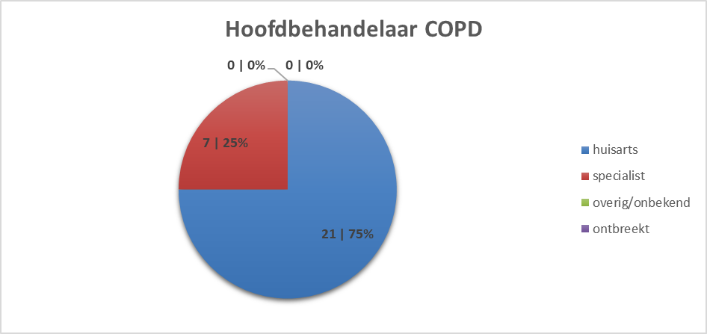

Benchmark
 | Praktijk |  | Verklaring verschil
Populatie COPD patiënten | 0,4% | HCDO-regio 0,9%, Zit de praktijk boven het gemiddeld of er onder en wat is daar de verklaring voor? | Onder het gemiddelde, jonge praktijk.
Substitutie in kalenderjaar, reden geen deelname ketenzorg |  | Zitten hier uitschieters bij? Wat betekent dit en wat zou je er mee willen/kunnen? | Geen deelname zorg 6 personen, dat is weinig, maar procentueel natuurlijk veel -> bekijken wat de reden is.
Zorg astma  Functioneren (MRC/CCQ) | 61,5% | Vergelijk de praktijk met de norm. Hoe scoort de praktijk? Tevreden over het percentage of is er actie nodig? Zo ja: welke? | Verbetering t.o.v. eerder ondanks COVID-19!
Patienten waar CCQ niet ingevuld is |  | Wat is hiervan de reden? | 5 patiënten. Wat achter met oproepen vanwege COVID-19.
Rookgedrag gevraagd | 69,2% | Vergelijk de praktijk met de norm 80%. Hoe scoort de praktijk? Actie nodig? | Oké.
Inhalatietechniek | 58,3% | Vergelijk de praktijk met de norm 70%. Hoe scoort de praktijk? Actie nodig? | Tijden mensen niet gezien vanwege COVID-19, alleen gebeld, dan lastig om dit te controleren.

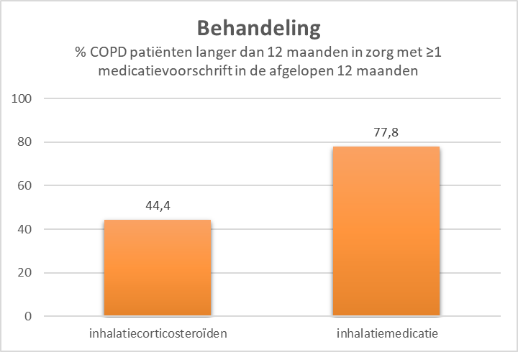

Tabellen Astma

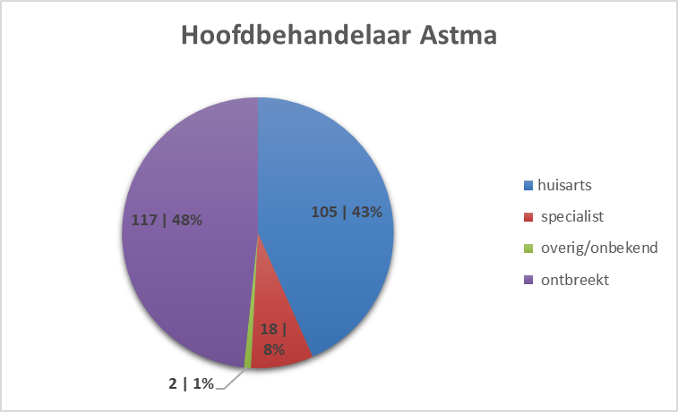

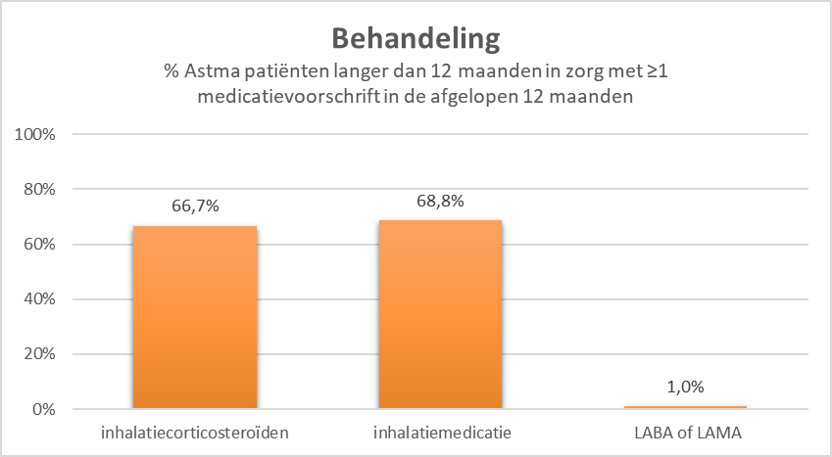

Benchmark
 | Praktijk |  | Verklaring verschil
Populatie astma patiënten | 1,3% | HCDO 1,9% Zit de praktijk boven het gemiddeld of er onder en wat is daar de verklaring voor? | Zitten onder het gemiddelde, relatief jonge praktijk
Substitutie in kalenderjaar, reden geen deelname ketenzorg | 94,1% | Zitten hier uitschieters bij? Wat betekent dit en wat zou je er mee willen/kunnen? | 32 patiënten.COVID-19 van invloed?
Zorg astma  Functioneren (ACQ) | 42,5% | HCDO 68,2% | COVID-19 van invloed?
Patienten waar de ACQ niet is ingevuld |  | Wat is hiervan de reden? | Soms in platte tekst, soms ook wel ingevuld ACQ zonder FEV1, wordt dan niet overgenomen in diagnostisch dossier. Controleren hoe het genoteerd wordt
Rookgedrag gevraagd | 57,5% | Vergelijk de praktijk met de norm. Hoe scoort de praktijk? Actie nodig? | Actie nodig.
Inhalatietechniek | 22,5 % | Vergelijk de praktijk met de norm. Actie nodig? | Actie nodig, door COVID-19 minder gecontroleerd.

Primaire en secundaire preventie CVRM

Als laatste de primaire en secundaire preventie CVRM. We hebben 42 patiënten voor secundaire preventie en 216 patiënten voor primaire preventie in het CVRM-protocol. We hebben relatief weinig patiënten voor secundaire preventie vergeleken met het landelijke gemiddelde en een relatief groot deel is onder behandeling van de tweede lijn. We screenen jaarlijks alle patiënten die 50 jaar worden. In de toekomst zal dit aantal waarschijnlijk nog meer gaan stijgen. Ook voor de CVRM moeten we kijken of alle patiënten wel zijn overgezet in de nieuwe KIS en dat er geen patiënten per abuis in deze keten terecht zijn gekomen. Vergelijking met andere praktijken is op dit moment nog niet mogelijk.

Tabellen: HVZ

Benchmark
 | Praktijk |  | Verklaring verschil
Totaal CVRM-HVZ patiënten | 4,7% | HCDO 6,7% | Jonge praktijk, 45,7% bij cardioloog
eGFR < 1 jr | 100% | Vergelijk de praktijk met de norm. Tevreden? Of actie nodig bij bepaalde items? | Bmi moet hoger. COVID-19.
RR | 87,8% |  | Bmi moet hoger. COVID-19.
BMI | 44,9% |  | Bmi moet hoger. COVID-19.
Inzage bloeddruk |  | Welke patiënten hebben een RR > 160. Bekijk wie het zijn en of je actie wilt ondernemen. | Geen.
 |  | Hetzelfde voor patiënten < 70 jaar. Bekijk wie het zijn en of je actie wilt ondernemen. | 5 patiënten er wel tegen aan -> dus geen actie. Allen < 160.
LDL < 5 jaar |  | Van patiënten < 70 jaar, hoeveel hebben een LDL < 2,5? Wil je hier iets mee? Of waarom niet. | 74,1%, goede verbetering.
Albuminurie |  | Welke groep patiënten heeft micro-albuminurie en welke groep heeft macro-albuminurie, zonder gebruik van een ACE-i. | Micro albuminurie 46,9  Macro-albuminurie 3,1%.  Allemaal ACE of RAS remmer.

Tabellen VVR

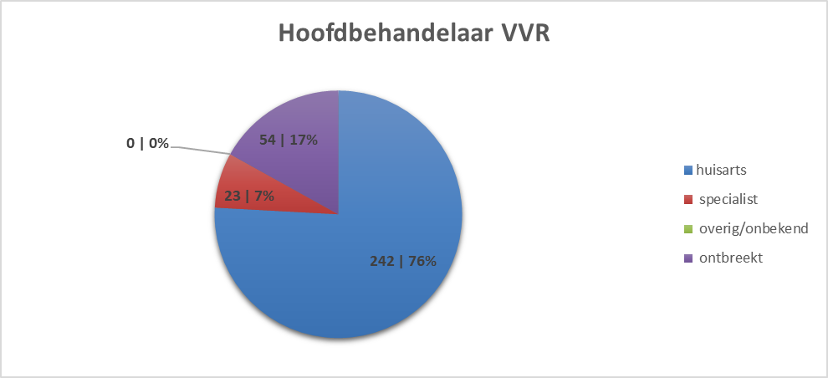
Benchmark
 | Praktijk |  | Verklaring verschil
Totaal CVRM-VVR patiënten | 9,2% | HCDO 11,1% | Relatief jonge praktijk
Aantal patiënten in ketenzorg >70 jaar | 28,1% | HCDO: 44,2% | Jonge praktijk
eGFR < 1 jr | 99,4% | Vergelijk de praktijk met de norm.  Tevreden? Of actie nodig bij bepaalde items? | Minder controles door COVID-19.
RR | 84,8% |  | Minder controles door COVID-19.
LDL | 99,4% |  | Minder controles door COVID-19.
Rookgedrag  vastgesteld | 80,7% |  | Minder controles door COVID-19.
Inzage bloeddruk |  | In overzicht zichtbaar patiënten die (nog) niet geweest zijn. Verklaarbaar? | 26 patiënten. 24-uurs bloeddrukmetingen anders geregistreerd? COVID-19
 |  | Zijn er patiënten > 70 jaar met een systRR > 180? Zo ja, wil je hier iets mee? Of waarom niet. | 1 patiënt, is in beeld
LDL < 5 jaar |  | Van patiënten < 70 jaar, hoeveel hebben een LDL < 2,5? Wil je hier iets mee? Of waarom niet. | 48 patiënten. Nee, er wordt ook gekeken naar andere risiciofactoren.

Ouderenzorg
Vanaf juli 2019 zijn we gestart met ouderenzorg. Er wordt een voorzichtige stap gemaakt met een klein groepje kwetsbare ouderen waarbij zowel de POH-s als POH-GGZ samen een protocol hebben ontwikkeld en de patiënten bezoeken om sociale en gezondheidsfactoren in kaart te brengen en actie ondernemen indien nodig. Afhankelijk van hoe het loopt zullen we de groep wat uitbreiden en eventueel het protocol aanpassen.

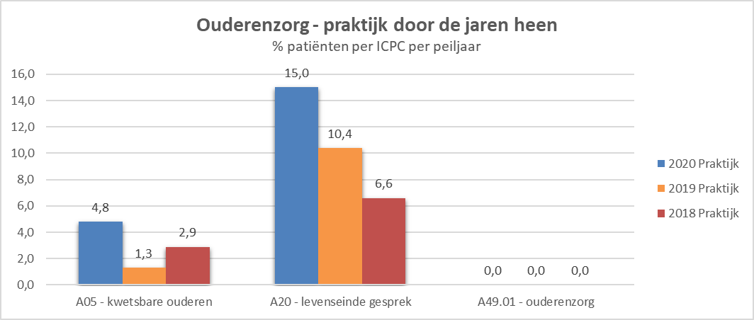

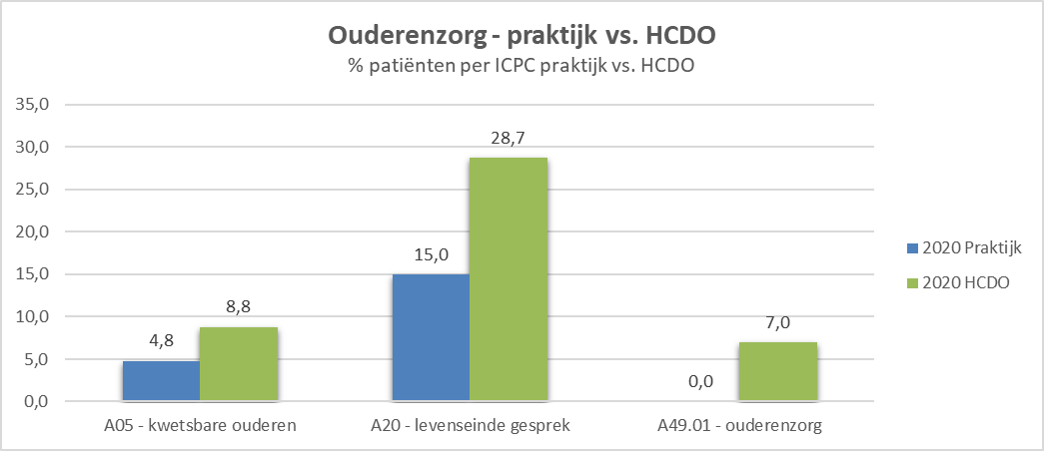

Receptuur
Meest voorgeschreven middelen
In onderstaande tabel worden de meest voorgeschreven geneesmiddelen weergegeven ten opzichte van het Nivel. We schrijven de meeste groepen geneesmiddelen minder vaak voor dan het landelijke gemiddelde. Alleen maagbeschermers, NSAID’s, cortico’s, decongestiva voor de neus en antihistaminica schrijven we relatief vaak voor. Waarschijnlijk heeft dit te maken met de relatief jonge praktijk en blijkbaar zijn er veel mensen allergisch en vragen ze hun medicijnen op recept.

Tabel: Gebruik van bepaalde groepen medicijnen per 1000 patiënten

ATC | Omschrijving
 |  |  |  | 2020  Praktijk  % pt |  | NIVEL 2019  % pt
A02B | Middelen bij ulcus pepticum en gastro-oesofageale reflux |  |  | 20,4 |  | 15,8
M01A | Niet-steroide anti-inflammatoire en antireumatische mid. |  |  | 17,7 |  | 12,1
C10A | Antilipaemica, enkelvoudig |  |  | 7,7 |  | 11,5
B01A | Antithrombotica |  |  | 3,9 |  | 9,9
J01C | Betalactam-antibiotica, penicillines |  |  | 20,1 |  | 9,7
D07A | Enkelvoudige corticosteroiden |  |  | 14,8 |  | 10,2
C07A | Beta-blokkers |  |  | 7,6 |  | 8,5
R01A | Decongestiva en andere lokale middelen nasaal gebruik |  |  | 15,4 |  | 9,1
A06A | Laxantia |  |  | 9,7 |  | 8,5
R06A | Antihistaminica voor systemisch gebruik |  |  | 14,9 |  | 7,9

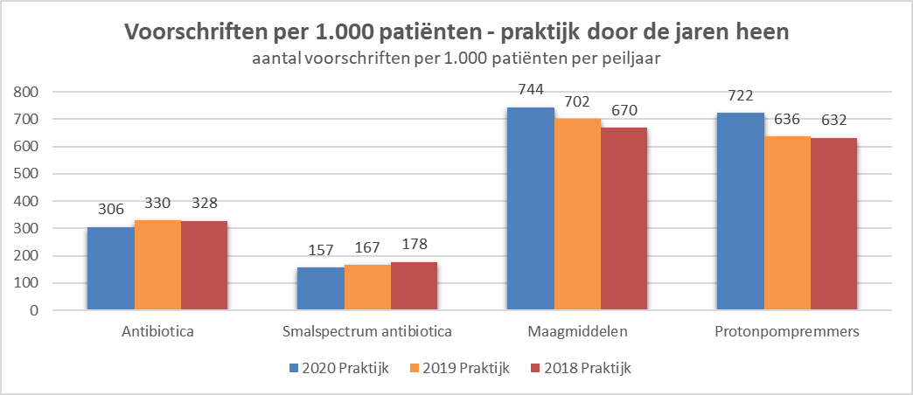

Verwijzingen
In onderstaande tabel staan het aantal verwijzingen per specialisme beschreven. Qua totaal aantal verwijzingen zitten we iets lager dan gemiddeld in Nederland. We verwijzen relatief vaak naar de dermatoloog en de we verwijzen steeds vaker via zorgdomein, dat zal ervoor zorgen dat het aantal verwijzingen en waar naartoe beter te achterhalen is. Als we de verwijzingen vergelijken met andere jaren hebben we dit jaar veel minder verwezen nagenoeg naar alle vakgebieden behalve voor de SGGZ, daar hebben we juist meer naar verwezen. Dit heeft zeer waarschijnlijk te maken met de corona pandemie. Als we onze cijfers vergelijken met de HCDO dan verwijzen we op alle vakgebieden wel vaker.

Tabel: aantal verwijzingen per specialisme (per 1000 patiënten)
 | Praktijk 2020 |  | Praktijk  2019 | Nivel 2019
inwendige specialismen | 10 |  | 12 | 14,3
geriatrie | 2 |  | 1 | 2,8
longziekten | 1 |  | 2 | 7,9
cardiologie | 11 |  | 17 | 15,7
reumatologie | 5 |  | 5 | 5,1
gastro-enterologie/MDL | 0 |  | 5 | 9,7
kindergeneeskunde | 11 |  | 11 | 8,2
dermatologie, allergologie | 37 |  | 40 | 31,3
chirugie | 8 |  | 18 | 25,0
orthopedie | 32 |  | 36 | 30,0
urologie | 12 |  | 13 | 12,0
plastische chirugie | 0 |  | 0 | 9,9
gyneacologie, verloskunde | 21 |  | 17 | 19,2
oogheelkunde | 26 |  | 38 | 31,1
KNO | 30 |  | 43 | 30,0
neurologie | 20 |  | 25 | 23,1
psychiatrie + GGZ specialistisch | 34 |  | 21 | 19,7
revalidatiegeneeskunde | 2 |  | 4 | 2,4
kaakchirurgie, mondheelkunde | 0 |  | 0 | 1,8
overige | 8 |  | 10 | 6,0

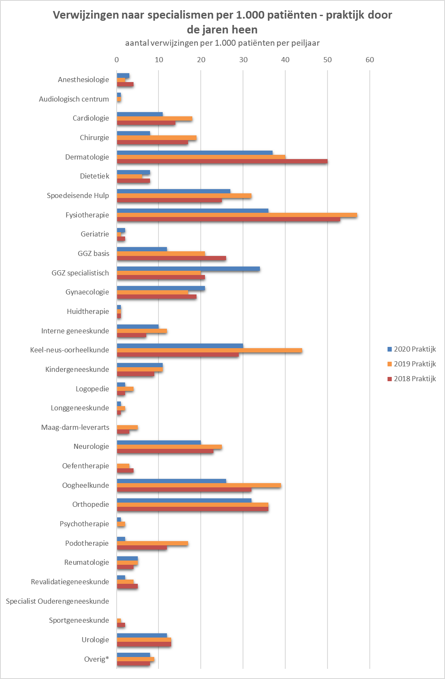

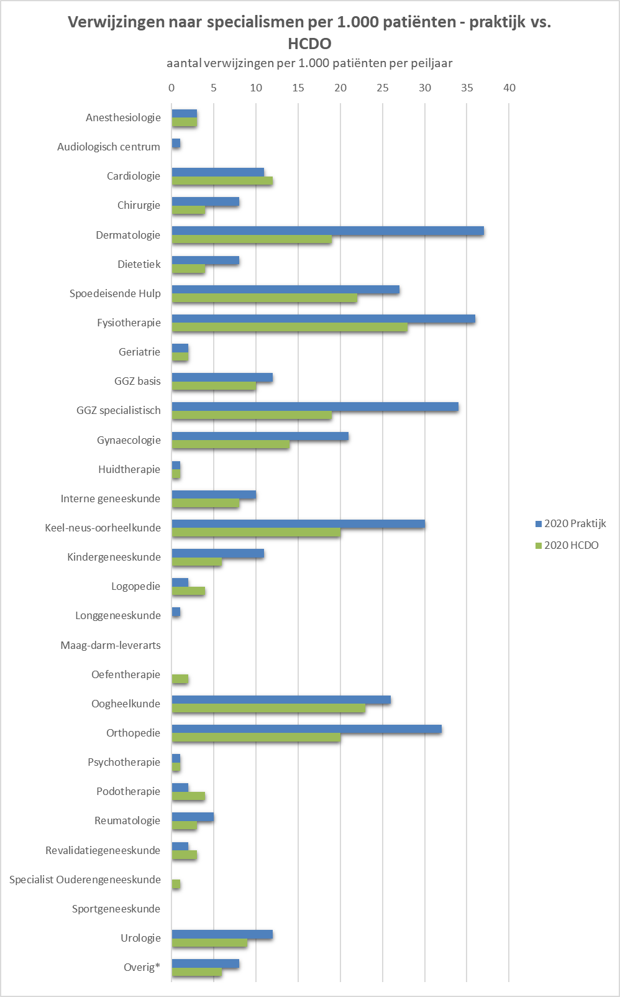

Verbeterplannen 2020/2021
Uitgevoerde verbeterplannen in 2020:
- Nieuwe onderzoeksbank spreekkamer
- Protocol griepvaccinaties en atriumfibrilleren
- Nieuwe koelkast
- Werkafspraak Schengenverklaring en inscannen brieven/post
- Maskerbrieven gemaakt t.b.v. MGN
- Beveiligde praktijkwebsite via prakijkinfo.nl
- Doreth, Kees en Beata hebben een cursus dermatoscopie gevolgd.

Verbeterplannen voor 2021:
- Verder opzetten Ouderenzorg
- COPD-Astma ketenzorg: alle patiënten duidelijk krijgen, patiënten met medicatie oproepen voor spirometrie en controle van de diagnose. Ccq inzichtelijk maken.

Slotwoord
Het jaarverslag van 2020 is voltooid.

De praktijk is het afgelopen jaar weer iets gegroeid. We hebben relatief veel 5-17 en 50-64 jarigen in de praktijk. De relatief jonge praktijk is mogelijk de verklaring voor de verschillen die we vinden tussen praktijk gegevens en landelijke en/of HCDO-gegevens. Ten opzichte van landelijk declareren we relatief weinig, m.n. dubbele consulten en verrichten we relatief weinig visites, dubbele visites, en M&I verrichtingen. We hebben relatief weinig chronische patiënten en schrijven relatief weinig medicatie voor en verwijzen minder, dermatoloog en orthopedie vormen een uitzondering. Qua ketenzorg kunnen we dit jaar niet zoveel zeggen. We zijn net overgegaan op een nieuwe KIS waardoor uitdraai van indicatoren en vergelijking met andere praktijk nog niet goed mogelijk was. Ook valt op wat we relatief veel maagmiddelen, NSAID’s, cortico’s, decongestiva en antihistaminica voorschrijven.

